关于核查部分二O一O届春季毕业生专科信息的通知

各教学站点：

我院二O一O届春季毕业生上报国家教育部后，经教育部初步审核，共有836名毕业生专科信息需要复核，请各站点下载“2010年毕业生反馈数据”，并按以下要求提供证明材料：
一、专科证书复印件
二、学历查询材料：
（一）2001年及以后毕业的高等教育专科生，请学生本人在中国高等教育学生信息网学历查询页面（http://www.chsi.com.cn/xlcx/）进行学历数据查询，对查询结果进行截图，以“站点名称_姓名”命名，并打印页面。
（二）五年制高职毕业生，需向原毕业学校询问电子注册号，参照第一条提供查询材料。
（三）2001年以前的专科毕业生，需提供提供以学校帐号查询的页面打印件，并加盖学校公章或在学历认证部门的学历认证报告。
（四）自学考试毕业生参照第一、三条执行。
（五）本校（含原江苏理工大学、镇江医学院、镇江师范专科学校）毕业生专科信息可由我院进行查询。
（六）保密院校：专科信息上报我院，由我院进行统一查询
三、站点对学生专科信息汇总后填写附件一，并在“2010年毕业生反馈数据”DBF文件中填写专科毕业学校、证书编号（电子注册号）、毕业年份、学历类别等信息，相关信息项说明见附件二。
四、专科证书基本信息与专升本科基本信息有出入的，需提供相关证明。
纸质文档（附件一、专科毕业证书复印件、查询页面打印件）请寄至夜大函授部张顺行老师处，通讯地址：镇江市中山西路63号 江苏大学中山校区 江苏大学继续教育学院 212003，邮件请用挂号或快递，快递限邮政或顺丰。截止日期：2010年6月18日。

江苏大学继续教育学院

附件一：成人高等教育专科起点升本科毕业生专科信息复查表
附件二：核查库主要信息项说明及具体要求

附件一：
成人高等教育专科起点升本科毕业生专科信息复查表
站点名称： 填表人： 联系电话： 填表日期：
序号 | 专科起点升本科信息 |  | 专科信息
序号 | 证书编号 | 姓名 | 证书编号（电子注册号） | 院校名称 | 毕业  年份 | 证书类型

附件二：
核查库主要信息项说明及具体要求
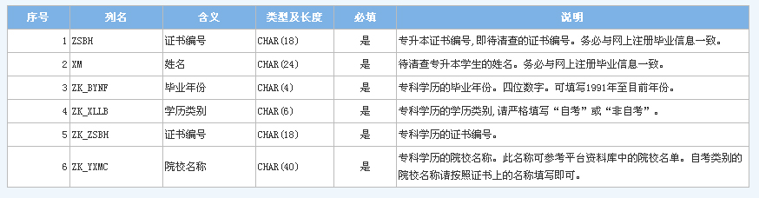

注：zk_zsbh栏中填写专科毕业信息的电子注册号

